附件

茅台学院教师评学教师端操作流程

# 第一步：进入评价系统

**推荐使用**【爱茅院app】：通过爱茅院app，登录账号后，在应用中心找到评价系统。（或通过应用中心中的【教务系统（新）】，进入【评价系统】）

（网页端：<https://jwxt.mtxy.edu.cn/jwydd/yjw/pages/login/home.html>

通过网页打开链接后，登录账号，点击【评价系统】，后续流程同app端。）

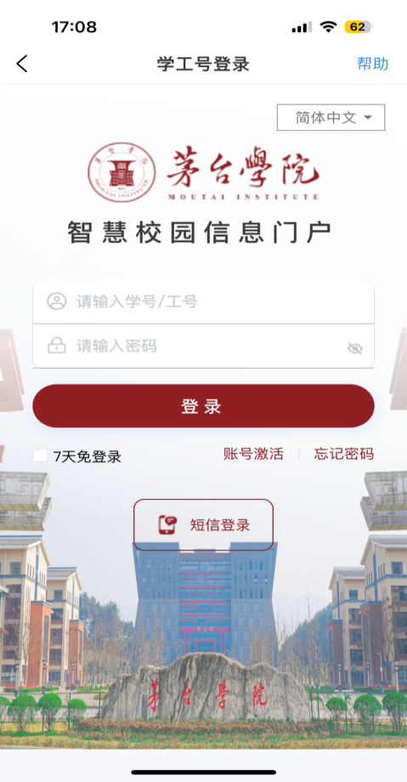 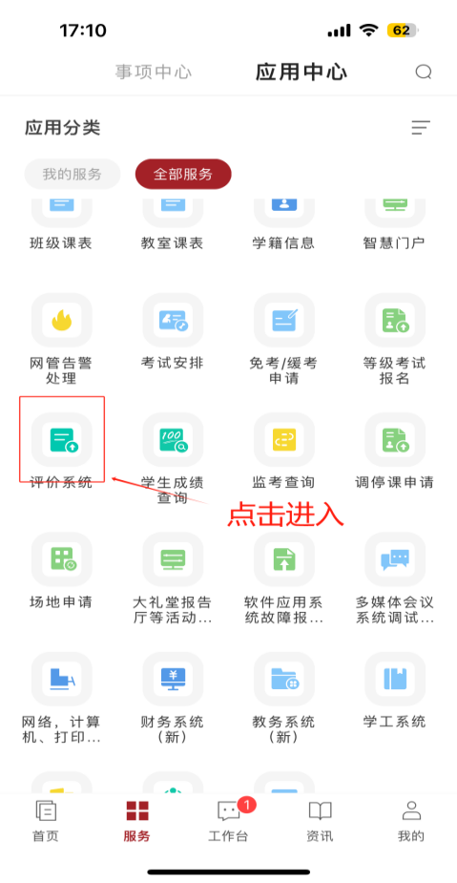

第二步：进行任务型评价

进入“任务评价”页面，点击【教师评学任务】选项卡，进入后选择要求完成评价的当前批次任务，点击待评价状态课程卡片中的“评价”按钮，从课程卡片中点击“评价”进入详细的指标打分页面，把必填项选完之后，点击“提交”即可完成评价。

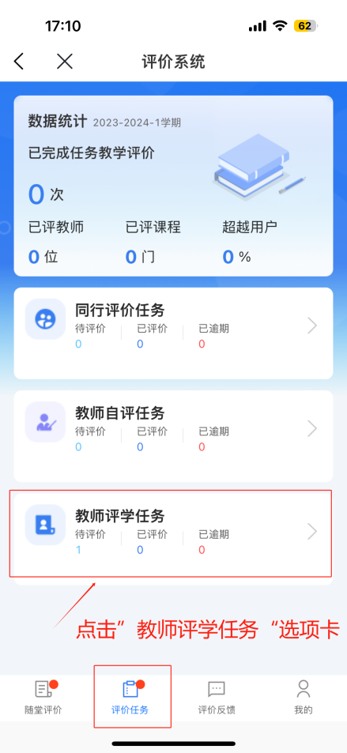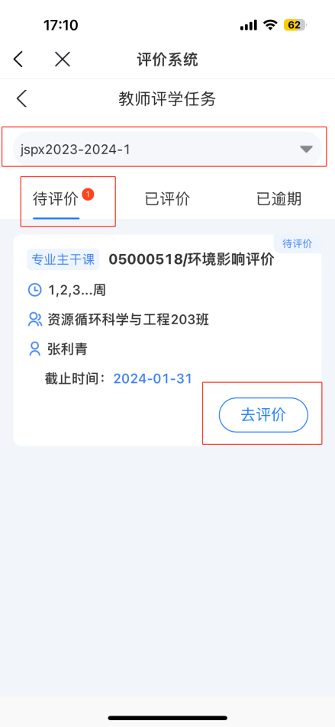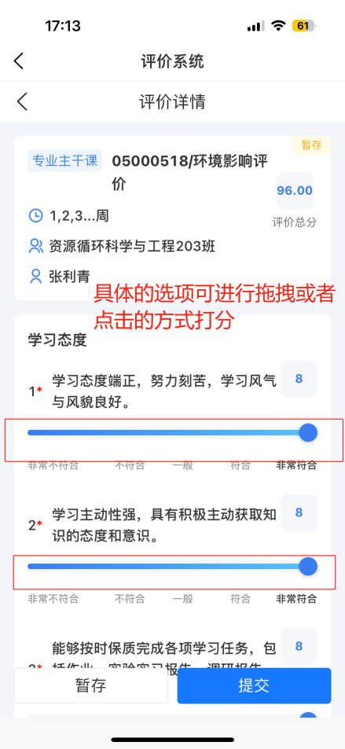

# 第三步：查看评价和修改

“已评价”页面找到已评价卡片，如有修改的需求，可在有效期内进行撤回重评，撤回之后的卡片会回到待评价页面，变成暂存状态。

